Pressemitteilung

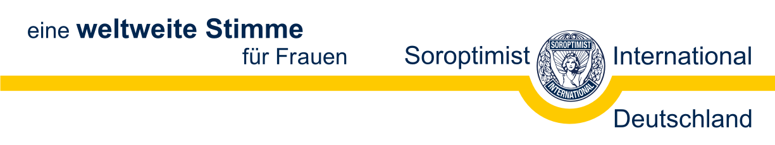
Hindenburgstr. 28/29
30175 Hannover
Tel.0511/2 88 03 26
Fax 0511/2 88 03 27
E-Mail: oeffentlichkeitsarbeit@soroptimist.de

62. Versammlung des Delegiertenrates von Soroptimist International Deutschland

Soroptimistinnen machen sich stark für Frauenrechte – Netzwerk berufstätiger Frauen mit 6.500 Mitgliedern in Deutschland – Kooperation mit Welthungerhilfe

Hannover / Mannheim – Am 21. und 22. April 2018 fand in Mannheim die 62. Versammlung des Delegiertenrates von Soroptimist International Deutschland (SID) statt. An der Veranstaltung nahmen rund 280 Teilnehmerinnen aus ganz Deutschland teil, darunter die Delegierten der einzelnen Clubs sowie des Soroptimist-Hilfsfonds e. V. und der Vorstand. Soroptimist International (SI) ist ein Netzwerk berufstätiger Frauen, die sich für aktuelle Themen aus Gesellschaft und Politik einsetzen. „Wir schöpfen unsere Stärke aus dem Erfolg unserer Arbeit, mit der wir Menschen in allen Lebenslagen unterstützen können“, erklärt SID-Präsidentin Gabriele Zorn. Neben den Geschäftszahlen und Berichten des vergangenen Jahres wurde auch das 100-jährige Jubiläum von SI 2021 in den Fokus gerückt..

Soziales Engagement
Ein weiteres Thema war die Kooperation mit der Deutschen Welthungerhilfe e. V..Alexandra Shahabeddin aus dem Team Philanthrophy und Partnership der Welthungerhilfepräsentierte dabei das Projekt „Skill up!“ – ein Ausbildungsprogramm, das Perspektiven für junge Menschen in Entwicklungsländern schafft. Das Konzept ist zunächst auf die vier Länder Uganda, Sierra Leone, Tajikistan und Kenia ausgelegt, um langfristig eigenständige Strukturen eines bedarfsorientierten dualen Ausbildungssystems zu etablieren. Ebenso thematisiert wurde die Förderung des Start-ups „Female Finance Forum“, das von Claudia Müller gegründet wurde. Dabei handelt es sich um eine Plattform, auf der sich Frauen rund um das Thema Geld austauschen können.

Weltweites Netzwerk
Soroptimist International (SI) ist eine der weltweit größten Service-Organisationen berufstätiger Frauen mit gesellschaftspolitischem Engagement mit weltweit rund 74.000 Mitgliedern in 132 Ländern. Soroptimist International Deutschland (SID) hat derzeit über 6.500 Mitglieder in 213 Clubs. Seit 1921 bietet SI den Mitgliedern über das globale Netzwerk ein Forum für den gegenseitigen Austausch von Wissen und Erfahrungen aus ihrem beruflichen Alltag. Darüber hinaus erreichen die Soroptimistinnen mit wirkungsvollen Aktionen, gesellschaftliche Themen wie Menschenhandel oder sexuellen Missbrauch in den Mittelpunkt zu rücken. „Wir haben es uns zur Aufgabe gemacht, die Rechte von Mädchen und Frauen zu stärken sowie ihnen Zugang zu Bildung und wirtschaftlicher Unabhängigkeit zu verschaffen, ihnen zukunftsfähige Berufschancen zu ermöglichen und jegliche Form von Gewalt zu beseitigen“, betont SID-Präsidentin Gabriele Zorn.
[2.793 Zeichen]

Soroptimist International
Soroptimist International (SI) ist weltweit eine der größten Service-Organisationen berufstätiger Frauen mit gesellschaftspolitischem Engagement. SI engagiert sich im lokalen, nationalen und internationalen Umfeld für die Menschenrechte, Bildung für Mädchen und Frauen, Frieden, internationale Verständigung und verantwortliches Handeln und beteiligt sich aktiv an den Entscheidungsprozessen auf allen Ebenen der Gesellschaft. Die Organisation hat weltweit rund 74.000 Mitglieder in 132 Ländern. Soroptimist International Deutschland (SID) hat derzeit über 6.500 Mitglieder in 213 Clubs. .

Weitere Informationen unter www.soroptimist.de.

Kontakt:
Soroptimist International Deutschland
Hindenburgstr. 28/29, 30175 Hannover, Tel: 0511 / 2 88 03 26, E-Mail: soroptimist@soroptimist.de

Pressekontakt:
KONTEXT public relations GmbH
Sabrina Huck, Melli-Beese-Straße 19, 90768 Fürth, Tel: 0911 / 97 47 80, E-Mail: sabrina.huck@kontext.com

